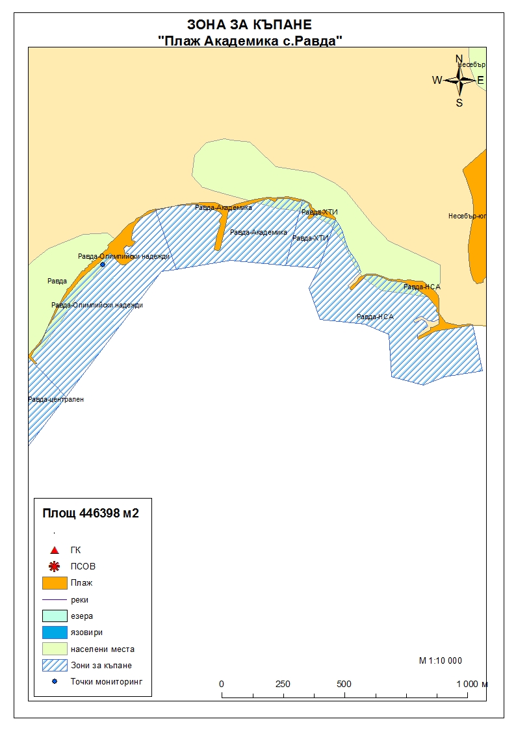
ЗОНА ЗА КЪПАНЕ № BG3411561056002010 „Плаж “Академика” с.Равда”

Класификация на водата за къпане
На база на резултатите от провеждания мониторинг на качеството на водата за къпане в зоната за последните четири години, съгласно изискванията на европейското законодателство, като водата може да бъде класифицирана в следните категории:

Мястото е идентифицирано като зона за къпане в Европейския съюз с пункт за вземане на проби, посочен на картата - Плаж "Академика" с.Равда - на юг от буната

При провеждания мониторинг на водите за къпане до 2011г. не е установено превишаване на задължителните стойности по изследваните микробиологични показатели.
Кратковременно замърсяване на водата за къпане може да настъпи при интензивни дъждове, което може да продължи около 1-2 дни, в зависимост от продължителността и количеството на валежите.

Компетентен орган: Регионална здравна инспекция – Бургас
телефони за сигнали: 056/ 807412, 056/ 816262
Интернет адрес на профила на водата за къпане: http://www.rzi-burgas.com/
Общо описание на зоната за къпане
В зона за къпане „Плаж “Академика” с.Равда” е включен Плаж „Равда - ХТИ”. Разположен е на около 2,5 км. североизточно от с.Равда и на около 2 км. южно от гр.Несебър – новия град. Плажът граничи на югоизток с плаж „Равда – НСА”, а на запад - с плаж „Равда – Академика”. Дължина на бреговата линия 167 м.
В зоната за къпане дъното е полегато. Покрито е с пясък и незначително количество големи камъни, основно на запад от буната.

ОТЛИЧНО

ДОБРО

ЗАДОВОЛИТЕЛНО

НЕЗАДОВОЛИТЕЛНО

Поле за поставяне временна забрана и предупреждения относно безопасността за ползване на водата за къпане

